**День Конституции Российской Федерации**

  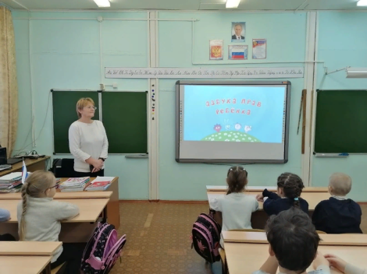

День Конституции Российской Федерации – одна из значимых памятных дат российского государства, которая отмечается ежегодно.

12 декабря 1993 года всенародным голосованием была принята Конституция Российской Федерации. Конституция – это главный документ страны, определяющий устройство Российского государства, в котором прописаны свободы, права и обязанности людей, закреплены самые главные правила и нормы, которые лежат в основе остальных законов.

В старших классах прошло мероприятие «Конституция моей страны». Ребята познакомились с основными правами и обязанностями. После зарабатывали баллы в командной игре. В начальной школе прошел кинолекторий " Азбука права". После просмотра перешли к обсуждению.